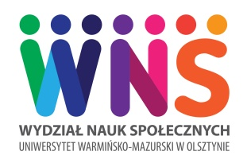

Uniwersytet Warmińsko-Mazurski w Olsztynie
Wydział Nauk Społecznych
Katedra Pedagogiki Społecznej i Metodologii Badań Edukacyjnych

MIĘDZYNARODOWY DZIEŃ PRACY SOCJALNEJ
ORAZ
OGÓLNOPOLSKI TYDZIEŃ PRACY SOCJALNEJ
POLSKIEGO STOWARZYSZENIA SZKÓŁ PRACY SOCJALNEJ

KARTA ZGŁOSZENIA UCZESTNICTWA
W XIII OGÓLNOPOLSKIEJ KONFERENCJI KÓŁ NAUKOWYCH
KRYZYS JAKO SZANSA CZY BARIERA W ROZWOJU?
OLSZTYN, 19 MARCA 2021 R.

- Imię i nazwisko ……………………………………………………………………………………………………………
- Tytuł i stopień naukowy ……………………………………………………………………………………………..
- Tytuł referatu
…………………………………………………………………………………………………………………………………………………………………………………………………………………………………………………………………………
- Nazwa Koła Naukowego/Uczelnia
………………………………………………………………………………………….………………………………………………………………………………………….…………………………………………………………………………………..
- Formy kontaktu
- e-mail ………………………………………………………………………………………………………………...........
- tel. komórkowy ………………………………………………………………………………………………………….

